# 软件工程综合实训

# 《学生日常党团活动管理系统》

# 概要设计说明书

组 号： 7

班 级： 软件三班

组 长： 杨凡

小组成员： 孙浩南

指导教师： 张德珍，张秀国

日 期： 2020.12.05

目录

**一． 引言 2**

1. 编写目的 2

2. 背景 2

3. 定义 2

4. 参考资料 2

**二． 总体设计 2**

1. 需求规定 2

2. 运行环境 3

3. 基本设计概念和处理流程 3

4. 结构 5

5. 功能需求与程序的关系 5

6. 人工处理结果 6

7. 尚未解决的问题 6

**三． 接口设计 6**

1. 用户接口 6

2. 外部接口： 6

3. 内部接口 6

**四． 系统逻辑结构设计 6**

**五． 系统出错处理设计 7**

1. 出错信息&补救措施 7

2. 系统维护设计 7

1. 引言
2. 编写目的

概要设计说明书（系统设计说明书），这里所说的系统指的是程序系统。编制的目的是：说明对**程序系统的设计考虑**，包括程序系统的**基本处理流程**、**程序系统的组织结构**、**模块划分**、**功能分配**、**接口设计**、**运行设计**、**数据结构设计**和**出错处理设计**等

1. 背景
2. 待开发的软件系统的名称是“学生日常党团活动管理系统”
3. 本项目由XXX提出，由XXX开发，面向的用户是XX大学的学院党团活动管理人员和学生。实现该软件的计算机网络采用XX大学的校园局域网。
4. 该活动管理系统的部分学生信息应该由校教务系统提供。
5. 定义

略

1. 参考资料

略

1. 总体设计
2. 需求规定

|  |  |  |  |
| --- | --- | --- | --- |
| 分类 | 功能名 | | 功能摘要 |
| 公共模块 | 查看通知 | | 查看显示在主页的通知 |
| 查看活动 | | 查看显示在主页的活动 |
| 学生模块 | 学生 | 报名 | 检查报名资格，合格报名单写入学生-活动记录 |
| 签到 | 检查是否到签到时间和是否签到 |
| 消息 | 从消息记录去除消息并显示 |
| 留言 | 检查留言是否为空，将留言写入留言记录 |
| 登陆 | 学生登陆 |
| 注册 | 学生注册 |
| 团支书（特有) | 申请活动 | 填写活动发布单，请求审核 |
| 统计 | 统计学生 |
| 学院管理模块 | 发布活动 | | 将活动发布单写入活动记录 |
| 发布通知 | | 1. 检查通知字数是否符合规定，发布合格的通知单 2. 审核合格的通知单发布某些消息，给该学院的学生发一封通知消息写入消息记录。 |
| 审核活动 | | 1. 审核成功：将团支书提交的活动申请修改为审核成功 2. 审核失败：将审核失败的活动申请从活动记录表中删除，并给团支书发送一封消息，写入消息记录. |
| 统计 | | 统计学生，活动 |

1. 运行环境
2. 硬件环境：

* 处理器：Intel Core i5及以上
* 内存（开发：16GB；部署：至少2GB）
* 外存容量（开发：1TB；部署：至少40GB）
* 数据通信：部署服务器需要一个公网ip

1. 软件环境：

* 操作系统：（开发：Windows；部署：CentOS）
* 编译程序：JDK1.8
* 项目管理：Maven
* 数据库：MySQL5.7

1. 基本设计概念和处理流程
2. 0层数据流图：

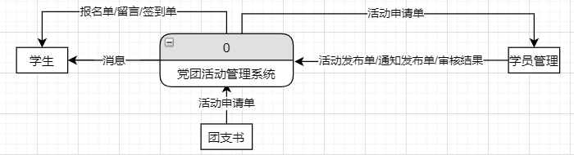

图1：0层数据流图

1. 1层数据流图：

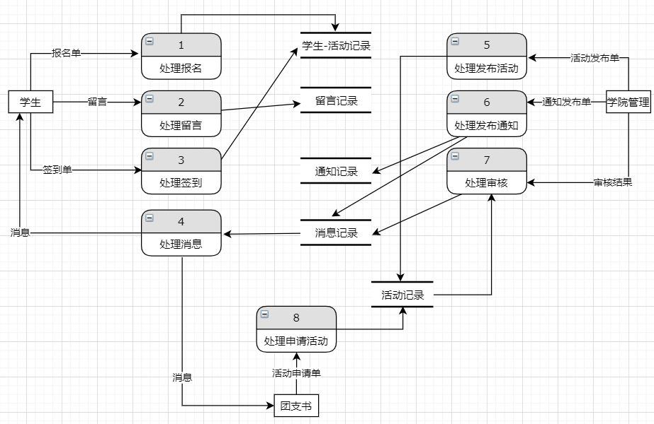

图2：1层数据流图

1. 2层数据流图：

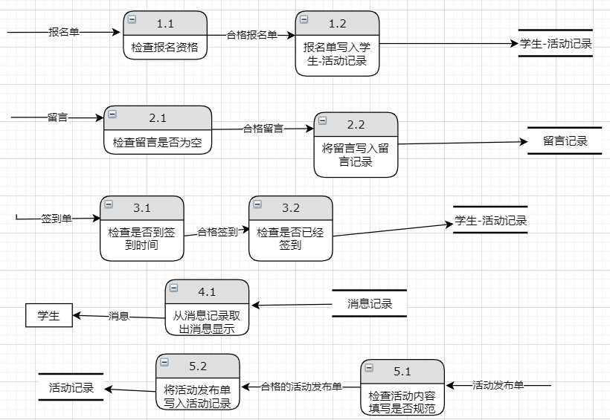

图3.1 2层数据流图(部分)

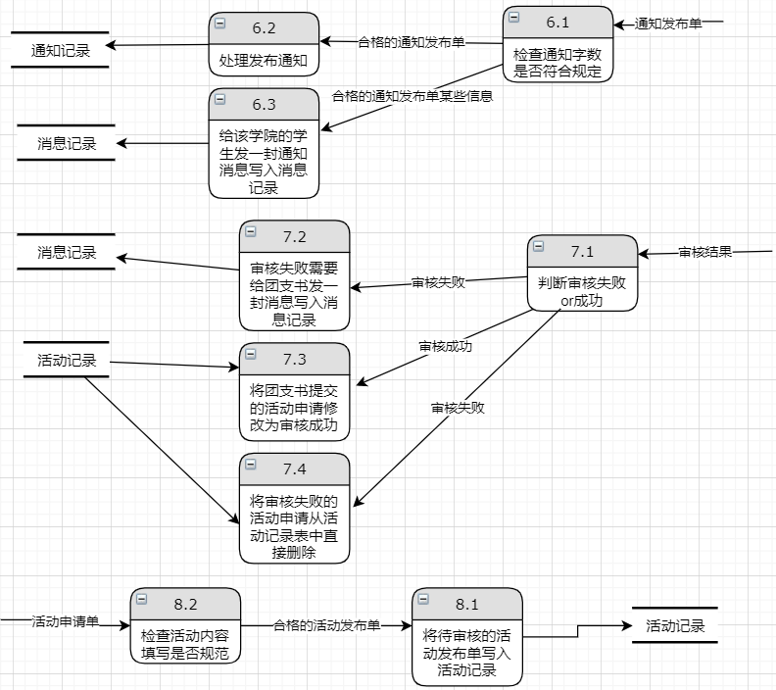

图3.2 2层数据流图（部分）

1. 结构

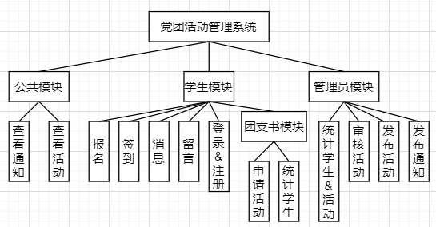

图4:系统功能结构图

1. 功能需求与程序的关系

|  |  |  |  |  |  |  |  |  |  |  |
| --- | --- | --- | --- | --- | --- | --- | --- | --- | --- | --- |
|  | 查询学生表 | 插入学生表 | 查询活动表 | 插入活动表 | 查询通知表 | 插入通知表 | 查询消息表 | 插入学生-活动表 | 更新学生-活动表 | 插入留言表 |
| 查看通知 |  |  |  |  | *√* |  |  |  |  |  |
| 查看活动 |  |  | *√* |  |  |  |  |  |  |  |
| 报名 |  |  |  | *√* |  |  |  | *√* |  |  |
| 签到 |  |  |  | *√* |  |  |  |  | *√* |  |
| 留言 |  |  |  |  |  |  |  |  |  | *√* |
| 登陆 | *√* |  |  |  |  |  |  |  |  |  |
| 注册 |  | *√* |  |  |  |  |  |  |  |  |
| 消息 |  |  |  |  |  |  | *√* |  |  |  |
| 申请活动 |  |  |  | *√* |  |  |  |  |  |  |
| 统计（团支书） | *√* |  |  |  |  |  |  |  |  |  |
| 发布活动 |  |  |  | *√* |  |  |  |  |  |  |
| 审核活动 |  |  | *√* |  |  |  |  |  |  |  |
| 发布通知 |  |  |  |  |  | *√* |  |  |  |  |
| 统计（管理员） | *√* |  |  |  |  |  |  |  |  |  |

1. 人工处理结果

无

1. 尚未解决的问题

无

1. 接口设计
2. 用户接口

* 鼠标点击
* 输入框按要求和出错提示输入信息

1. 外部接口：

无

1. 内部接口

无

1. 系统逻辑结构设计
2. 数据结构与程序的关系

|  |  |  |  |  |  |  |  |  |  |  |  |
| --- | --- | --- | --- | --- | --- | --- | --- | --- | --- | --- | --- |
|  | 查询学生表 | 插入学生表 | 查询活动表 | 插入活动表 | 查询通知表 | 插入通知表 | 查询消息表 | 插入学生-活动表 | 更新学生-活动表 | 插入留言表 | 插入管理员表 |
| 学生 | *√* | *√* |  |  |  |  |  |  |  |  |  |
| 学院管理员 |  |  |  |  |  |  |  |  |  |  | *√* |
| 活动 |  |  | *√* | *√* |  |  |  |  |  |  |  |
| 学生-活动 |  |  |  |  |  |  |  | *√* | *√* |  |  |
| 留言 |  |  |  |  |  |  |  |  |  | *√* |  |
| 消息 |  |  |  |  |  |  | *√* |  |  |  |  |
| 通知 |  |  |  |  | *√* | *√* |  |  |  |  |  |

1. 系统出错处理设计
2. 出错信息&补救措施

|  |  |
| --- | --- |
| 问题 | 补救措施 |
| 数据库损坏 | 实时备份数据库，出错时在备份点恢复 |
| 数据库事务出错 | 程序添加事务管理 |
| 输入信息不规范 | 提示格式&提交前的检查 |
| 网络传输超时 | 检查服务器网络 |

1. 系统维护设计
2. 定期备份数据库
3. 定期检查数据库的一致性
4. 定期查看操作日志
5. 对于已结束的活动和已阅读的消息定期清理，减少数据量